攻防靶机服务器
操作手册（AI智能实验室预约系统配套资料）
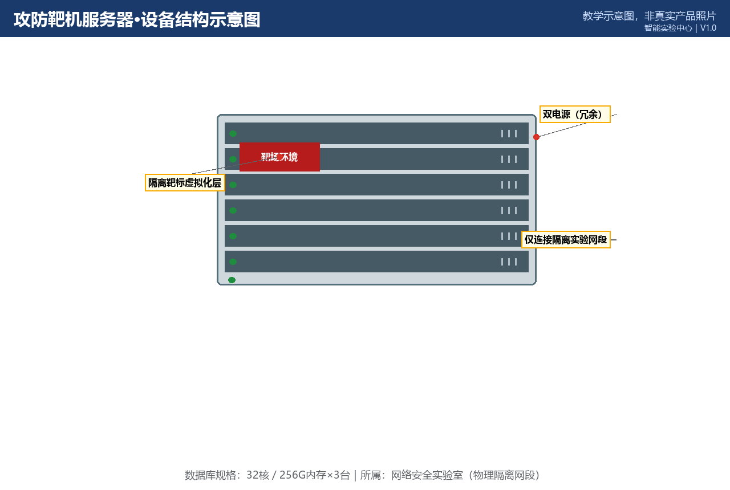

所属实验室：网络安全实验室（信息楼C区406）
数据库规格：32核 / 256G内存｜数量：3台/套
当前状态：正常
版本 V1.0｜2026-10-20

一、设备基本信息
设备名称 | 攻防靶机服务器
所属实验室 | 网络安全实验室（数据库ID 5）
所在位置 | 信息楼C区406
数据库中的规格 | 32核 / 256G内存
数据库中的数量 | 3 台/套
当前状态 | 正常
设备说明 | 运行隔离的漏洞练习环境
资料类型 | 操作手册（复杂/高风险设备）
二、主要用途与适用实验
本设备主要用于：运行隔离的漏洞练习环境。
适用实验：
• 漏洞复现练习、红蓝对抗演练、安全工具链教学
三、使用前准备
1. 确认已在AI智能实验室预约系统预约成功，且预约时段位于实验室开放时间（09:00—18:30）内；
2. 携带校园卡完成到场签到；首次使用攻防靶机服务器须已完成对应的准入培训；
四、开机或启用步骤
教师提交实验授权→管理员创建隔离靶场环境→学生通过跳板机进入靶场。
五、标准操作步骤
仅在授权科目与时间窗内操作；操作记录实时留痕；发现疑似影响真实系统的漏洞立即停止报告。
六、停机或退出步骤
实验结束→恢复靶机快照→导出实验报告（脱敏）→退出跳板机。
七、使用后检查
1. 确认设备外观完好，附件无缺失；
2. 确认已按停机步骤正确关机/断电；
3. 使用登记表已填写（时间、状态、异常）；
4. 发现异常立即在AI智能实验室预约系统故障上报入口登记，勿带病使用。
八、禁止操作
• 把靶机网段接入校园网或互联网。
九、常见故障现象与简单排查
故障1：靶场无法访问
排查方法：确认接入的是隔离网段；检查跳板机授权状态。
故障2：靶机卡死
排查方法：恢复快照；同一时刻并发攻防流量过大时错峰。
十、无法解决时的上报流程
1. 在系统中提交故障工单：注明实验室、设备名称、故障现象、发生时间与已尝试的排查；
2. 同步电话通知值班台（虚构示例：0731-88880005，内部短号 0005）；
3. 紧急情况（冒烟/漏水/触电风险）先按安全应急流程处置再报修；
4. 管理员确认后把设备置为“维修中”，修复验收后恢复“正常”；维修期间系统内不可预约。
十一、日常维护要求
每次使用后恢复快照；每月更新靶场镜像库；操作日志留存一学期。
十二、安全注意事项
全部攻防实验只能在物理隔离环境进行；禁止将靶场地址/手段用于任何真实系统。
特别提示：本设备属于网络安全实验室，一切操作仅在物理隔离网络环境内进行，详见《网络安全实验授权管理制度》。
13、隔离环境要求
靶机服务器仅接入隔离实验网段，物理上与校园网/互联网断开；
学生自带设备接入靶场前须在配线区登记并经网络隔离检查；
任何“越狱”式尝试访问外部网络的行为按《网络安全实验授权管理制度》处理。
14、设备结构示意图
图1 设备结构示意图（教学示意图，非真实产品照片）

15、关键接口或控制区域图
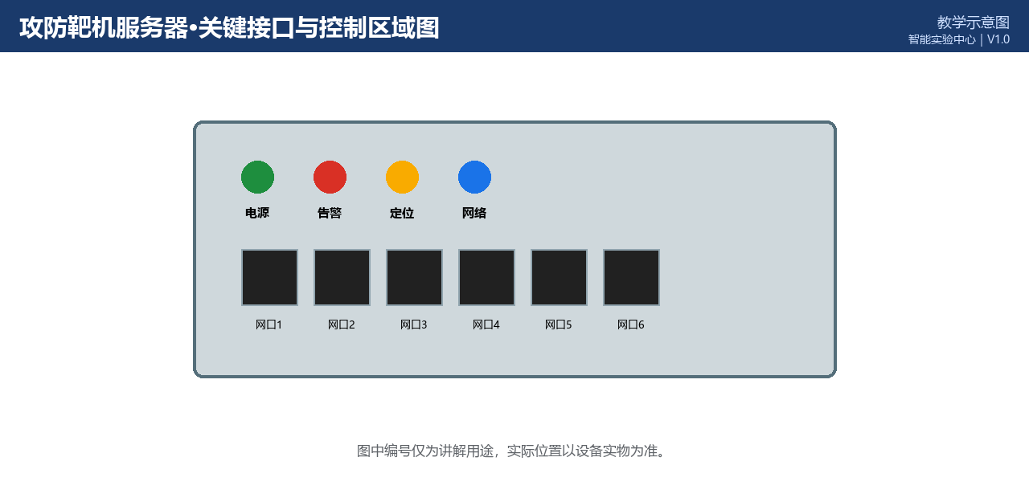
图2 关键接口/控制区域图（教学示意图，实际位置以设备实物为准）
16、正确操作与错误操作对比
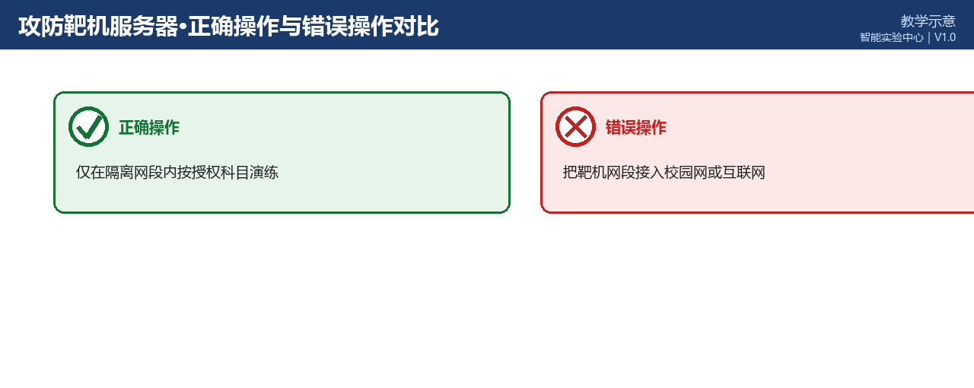
图3 正确操作与错误操作对比（教学示意）
文档版本与修订记录
版本 | 日期 | 修订内容 | 编制/审核
V1.0 | 2026-10-20 | 首次发布；规格、数量、状态取自2026-10-20数据库快照； | 智能实验中心

